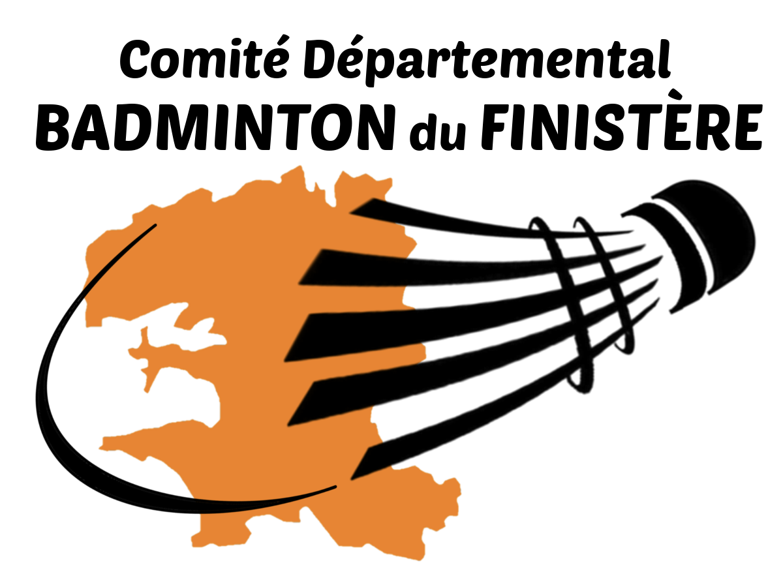 | GdC | Guide du Comité  Plateaux Minibad & Poussins | Adoption:  11-06-2025  Entrée en vigueur:  01-09-2025  Validité: permanente

Généralités
Les Plateaux Minibad & Poussin sont des rencontres non officielles pour les très jeunes joueurs, faisant partie intégrante du dispositif jeune.
C’est un temps d’animation ludique encadré et d’initiation à la pratique du badminton à destination des Jeunes MiniBad (- de 9 ans) et poussins (- de 11 ans) licenciés dans un Club.
Le plateau est un dispositif de format court (3 à 4 heures maximum), où les très jeunes joueurs vont apprendre, tout en s’amusant.
Les objectifs d’apprentissage sont :
- Apprendre à frapper (main basse, main haute, coup droit, revers, service)
- Apprendre à se déplacer (courir, faire des pas chassés, faire des fentes, sauter, se réceptionner)
- Apprendre les règles et le comptage
Inscriptions
L’inscription est gratuite. Elle est ouverte aux jeunes licenciés dans un club affilié à la FFBaD. Les volants en plastique sont fournis par le club organisateur.
Organisation et format
Le plateau propose une période d’échauffement, organisée autour de jeux.
Ensuite, les organisateurs peuvent proposer une période d’ateliers (frappes, déplacements).
Enfin, des matchs très courts permettent aux jeunes joueurs de s’initier aux matchs.
Les échauffements et les ateliers peuvent être choisis parmi les fiches techniques du Dispositif Jeune. Les matchs peuvent être organisés au nombre de points ou au temps.
Nombre de plateaux et horaires
Idéalement, il peut y avoir 5 plateaux répartis en 2 zones géographique, 1 par période inter-vacances (donc 10 plateaux).
Horaires cadres : 9h-12h ou 14h-17h (possibilité de faire 4 heures).
Un minimum de quatre terrains équipés de poteaux réglables à 1m 40 est nécessaire pour accueillir un plateau MiniBad & Poussins.
Divers
Les parents peuvent aider aux ateliers et à l’arbitrage des matchs.
Un goûter est proposé à la fin du plateau.
Accompagnement
Le Comité du Finistère, avec le soutien de la ligue de Bretagne accompagnent les clubs qui organisent les plateaux, en mettant à leur disposition un encadrant diplômé.
Valorisation pour les clubs :
Dans le cadre du projet de fonctionnement clubs – comité, les clubs qui accueillent un plateau sont crédités de 30 points.

